Домашнее задание для 1 ДОП, от 30.11.24.

1. Ноты **малой октавы**.

Повторять написание нот первой и второй октавы в скрипичном ключе.

Продолжаем учить ноты малой октавы, их написание на нотном стане в басовом ключе. Для быстрого запоминания мы будем использовать ноту **"фа" малой октавы** как ориентир, и центральную ноту октавы, от которой можно легко и быстро отсчитать другие, соседние ноты малой октавы.

Запомните, что басовый ключ имеет второе имя "Ключ Фа", так как пишется с четвëртой линеечки, где и нота "Фа" малой октавы. На последнем уроке мы прошли соседние верхние ноты малой октавы: "соль", "ля", "си". Соответственно,

**"соль"** малой октавы пишется **между 4 и 5 линеечкой** нотного стана;

**"ля"** малой октавы пишется **на 5 линеечке** нотного стана;

**"си"** малой октавы пишется **над 5 линеечкой** нотного стана.

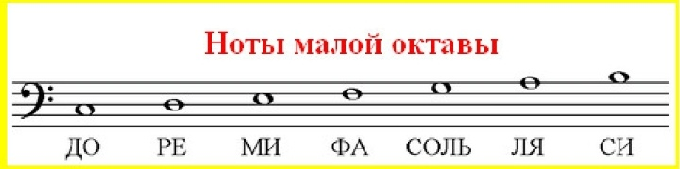

Пропишите каждую ноту ещё по одной строчке и запомните написание.

1. Прописи.

Рампечатайте на отдельном листочке и выполните прописи басового ключа **простым карандашом**.

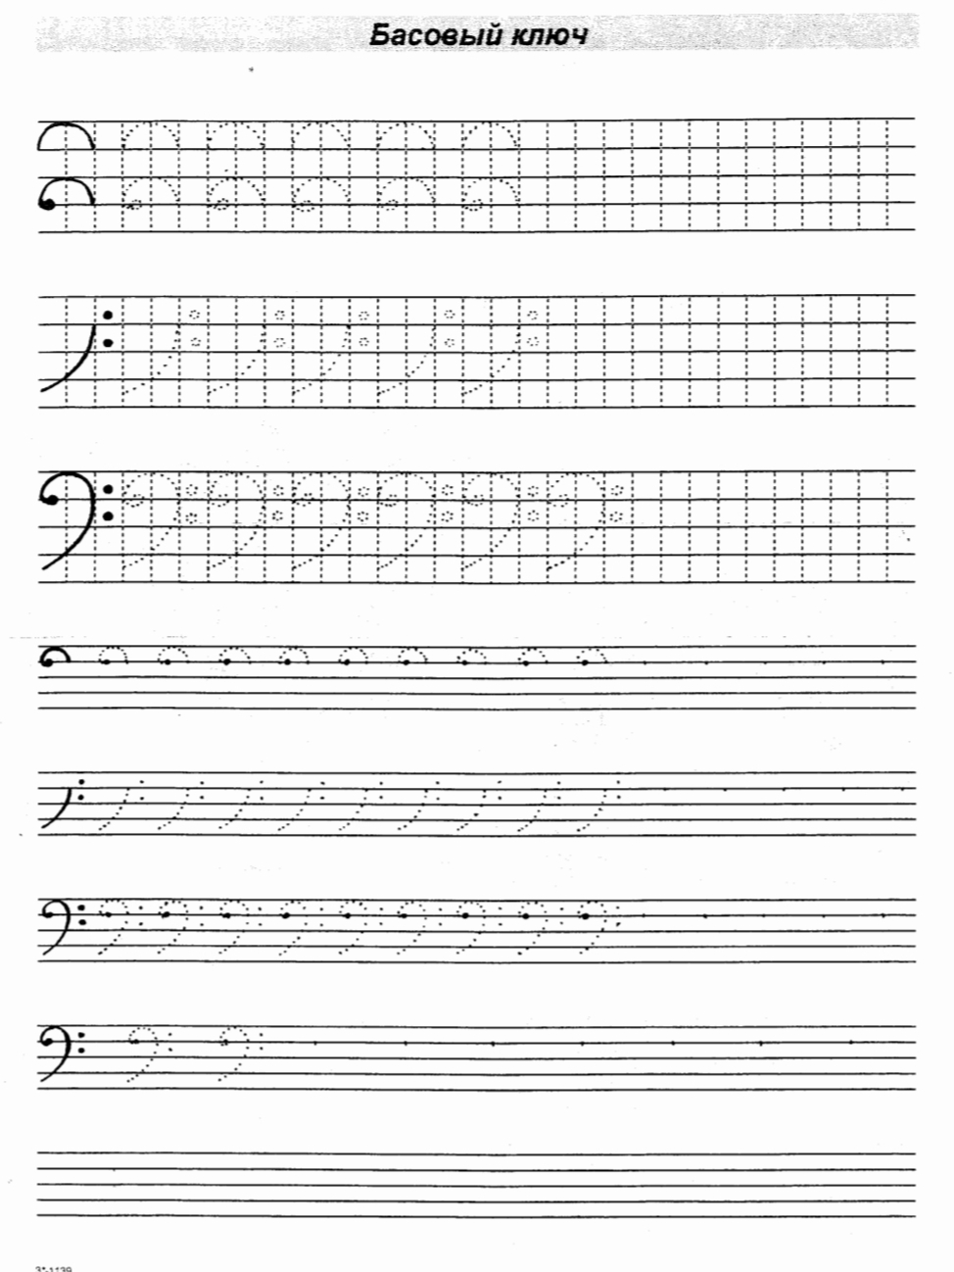

1. Баева, Зебряк. “Сольфеджио для 1-2 классов”

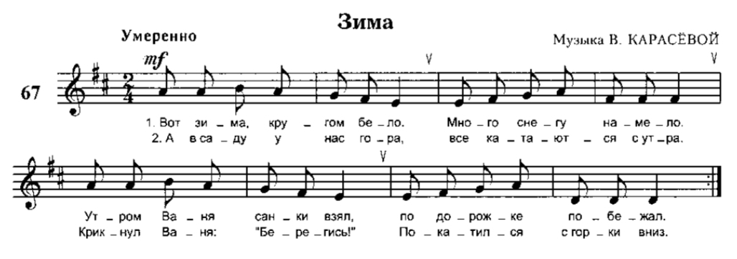

* читать ритм ритмослогами, с ладошками + метр ровно шагать;
* читать ноты в ритме с ладошками + метр ровно шагать.